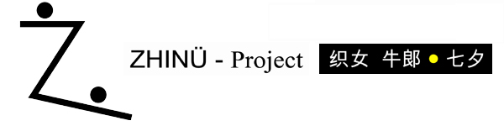

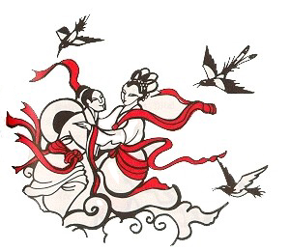

© 2005 s.holzbauer

Inhalt

Einleitung / Kurzinformation ............................................................... 3
Die 7 schönsten Geschichten von Zhinü und Niulang ......................... 5
Die Basisgeschichte und ihre Entschlüsselung .................................... 12
Installation: Endless Love & 7 Quadraturen von Liebe........................ 15
Endless Love ............................................................................. 15
QueQiaoXian ............................................................................ 17
Zhinü´s Kleider ......................................................................... 18
Zhinu Songbook: Impro Composer Opera “Eternal Music / Zhinü”......... 20
Zhinü-Project feat. Reform Art Unit & Xu Fengxia ................. 20
Zhinü-Amulett ...................................................................................... 21

Anhang

Tanabata ................................................................................................ 22
Zhinü Lyrik .......................................................................................... 23
Zhinu-Project Logo ................................................................................ 25
Glossar ................................................................................................... 26
Konstruktionsskizzen ............................................................................. 29
Sternenkarte ........................................................................................... 30

Kontakt: Siegfried Holzbauer, Im Bäckerwinkel 3, A 4112 Rottenegg, Österreich
fon: +43 (0)7234 87918 mobil: 0676 5206701 e-mail: s.holzbauer@nextra.at
Website: www.advancedpoetx.com

Einleitung / Kurzinformation

Ausgangspunkt des Zhinü-Projects sind die 3 Sterne des Sommerdreiecks (Deneb/Schwan, Wega/Leier und Altair/Adler) und die dazu erzählte, in China vor über 2000 Jahren entstandene Liebesgeschichte, die Legende von der Weberprinzessin Zhinü 织女 (=Wega) und dem Rinderhirten Niulang 牛郞 (=Altair).
In zahlreichen Varianten in China, Japan, Korea und Vietnam erzählt, ist sie der Inhalt des japanischen Tanabata-Fests 七夕 (7.Juli) und des chinesischen Qixi-Festes 七夕节 (Mitte August), die mit unserem Valentinstag vergleichbar sind.

Es ist die Geschichte zweier sehr fleißiger, pflichtbewußter junger Leute, die sich in einander verlieben, heiraten und über ihre Liebe ihre Arbeit vernachlässigen. Der Vater des Mädchens, der Herrscher des Himmels, ist darüber so erbost, dass er die beiden durch den himmlischen Fluß, die Milchstrasse, wieder trennt. Einmal jeden Monat dürfen sie einander für einige Tage treffen, der Mond ist das Schiff mit dem Zhinü über die Milchstrasse zu Niulang fährt. Bei Regenwetter bilden Elstern mit ihren Flügeln eine Brücke über den reissenden Himmelsstrom.

Diese Geschichte kann astronomisch jedes Monat ein mal (Im Jahr 2005 besonders gut von 13.-16.August und 10.-13.September) als Himmelsgeschehen (mit freiem Auge) beobachtet werden. Der Mond wandert in 3 Tagen von der Position des Sternes Wega = die Weberprinzessin Zhinü (sprich: Tschi nü) über die Milchstrasse zur Position des Sternes Altair = der Rinderhirt Niulang. Über die Milchstrasse erstreckt sich das Sternbild Schwan.

Im Zhinü-Project wird diese, aus den vielen Varianten herausgefilterte, Grundversion der Geschichte von der Weberprinzessin Zhinü und dem Rinderhirten Niulang über die Metapher des Fußgängerübergangs und der Fußgängerampel künstlerisch umgesetzt.

Die Zhinü-Geschichte behandelt das Spannungsfeld zwischen individuellem (Liebes)Glück und gesellschaft-lichen Normen, zwischen Selbstbestimmung und gesellschaftlichen Ansprüchen. Es geht um Sexualität, Arbeit und soziale Zwänge.

Fußgängerübergang ( 人行横道 ) und Fußgängerampel ( 人行信号灯 ) thematisieren die gesellschaftlich reglementierte, durch Konventionen eingeschränkte Möglichkeit der Begegnung von Niulang und Zhinü, von Mann und Frau und ganz allgemein: gesellschaftliche Regeln und Konventionen und deren Einhaltung, deren Vernachlässigung oder bewußte Übertretung.



Das Zhinü - Projekt 2005:

Ausstellung (Installation) mit Konzert und Lesung

- Installation: Endless Love & 7 Quadraturen von Liebe ( Xinzhu 信柱 )
Sieben T-Shirts auf Ständern und eine Säule mit beleuchtbaren Piktogrammen einer Fußgängerampel und eines Fußgängerübergangs werden exakt nach der Anordnung der Sterne der Konstellation „Sommerdreieck“ und des Sternbilds „Schwan“ aufgestellt. Die T-Shirts sind mit Visualisierungen des alten chinesischen Gedichts „QueQiaoXian“ 鹊 桥 仙 (Die Fee auf der Elsternbrücke) bedruckt.

Die Installation zeigt, wie der nächtliche Sternenhimmel und astronomische Abläufe als Projektionsfläche für, in Märchen und Legenden bearbeitete, menschliche und gesellschaftliche Grunderfahrungen dienen.

Video
Präsentation der 7 Bilder im Originalmedium via DVD-Player/LCD Screen kombiniert mit den 7 schönsten Geschichten von Zhinü und Niulang, gelesen von Erich J. Langwiesner. Alternierend dazu Soundtrack der Huangmei Oper „TianXianPei“, und die Filme „Chirusotu no Natsu“ (Japan 2003) und „Ngưu lang Chức nữ “ (Vietnam 2004) in Originalfassung.

- Konzert: The Zhinü Songbook: Impro Composer Opera “Eternal Music / Zhinü”
- Zhinü-Project feat. Reform Art Unit & Xu Fengxia
Die Altmeister der österreichischen Jazzavantgarde und frei improvisierten Musik spielen mit der aus Shanghai stammenden chinesischen Guzheng und Guqin Virtuosin und Vocalistin Xu Fengxia eine aufregende Mischung aus frei improvisierter europäscher Avantgardemusik und traditioneller chinesischer Musik.

- Lesung: Die 7 schönsten Geschichten von der Weberprinzessin und dem Rinderhirten
gelesen von Erich Josef Langwiesner (oö.Landestheater)

- Merchandise: Das Zhinü Amulett (Schmuckstück, Token/Eintrittskarte)
Grafikmappe „QueQiaoXian“

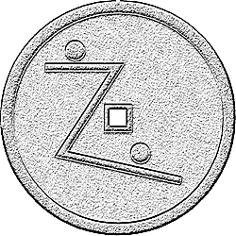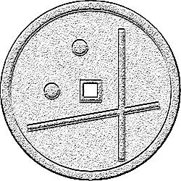

Die 7 schönsten Geschichten von Zhinü 织女 , der Weberin und Niulang 牛郞 , dem Rinderhirten.

Die Weberin (China)

Es heißt, daß in uralten Zeiten der Himmel azurblau aussah, von Wolken war damals noch nichts zu sehen. Der Himmelsgott fand dies allzu eintönig und ließ seine 7 Töchter spinnen und weben, um eine Art Kleidung für den Himmel anzufertigen. Die Farben der Stoffe waren grau und weiß, und der Himmelsgott war damit immer noch unzufrieden.

Die jüngste Tochter des Himmelsgottes aber war bedachtsam und umsichtig. Sie fand eines Tages im Garten eine 7färbige Blume und pflückte deren Blüten. Damit färbte sie das Garn bunt und wob dann farbenfrohe Stoffe. Der Himmelsgott war sehr froh, so zog der Himmel seinem Dekret nach an normalen Tagen weiße Kleider, an regnerischen Tagen graue Kleider und am Morgen bzw. Abend bunte Kleider an. Und er verlieh seiner jüngsten Tochter den Titel "die Weberin".

Die Weberin arbeitete fleißig und in den Arbeitspausen warf sie gerne einen Blick auf die Erde herunter, um sich auf diese Weise zu entspannen. Dabei erregte ein junger Bursche ihre Aufmerksamkeit. Sie stellte fest, daß der junge Mann immer allein arbeitete und sein einziger Gesprächspartner ein Zugochse neben ihm war. Die Weberin bemitleidete ihn sehr.

Eines Tages sagte der Zugochse dem Burschen, am nächsten Tag, dem 7. Juli würden die 7 Töchter des Himmelsgottes zum Baden in die menschliche Welt hinunter kommen. "Wenn du die Wäsche der Weberin versteckst, kann sie deine Frau werden." Der junge Bursche war von den Worten des Ochsen sehr bewegt. Er entschied, einen Versuch zu wagen.

Am kommenden Tag versteckte sich der junge Bursche im Schilf am Fluß und wartete. Bald sah er am Himmel 7 bunte Wolken, und jede Wolke trug eine Fee. Die Feen zogen ihre Wäsche aus und sprangen ins klare Flußwasser. Da sprang der junge Bursche auf, nahm die Wäsche der Weberin und lief davon. Das Geräusch der Schilfrohre scheuchte die Feen auf, sie schwammen hastig ans Ufer, 6 der Feen zogen ihre Wäsche an und flogen zum Himmel zurück. Die jüngste Fee, also die Weberin, konnte ihre Wäsche jedoch nicht finden und stand in Panik da. Der junge Mann sagte zu ihr, er würde ihr die Wäsche zurückgeben, wenn sie ihn heiraten werde. Die Weberin erkannte, daß der Mann vor ihr genau der junge Mann war, der immer mit dem Ochsen sprach. Da sie lange eine Zuneigung für ihn gehegt hatte, nickte sie verschämt und nahm seinen Heiratsantrag an.

Am gleichen Abend fand die Hochzeitsfeier statt, der Ochse war Trauzeuge. In den folgenden zwei Jahren brachte die Weberin einen Sohn und eine Tochter zur Welt. Das Ehepaar führte ein sehr glückliches Leben. So waren bald 7 Jahre vorbei. 7 Jahre auf der Erde gleichen jedoch nur 7 Tagen im Himmel. Da der Himmelsgott alle 7 Tage seine 7 Töchter zu sich ruft, wurde das Geheimnis der Weberin bald gelüftet. Und der Himmelsgott befahl den Himmelsgenerälen, die Weberin zurück in den Himmel zu bringen. Der traurige Ehemann eilte seiner Frau, mit einer Tragestange über der Schulter nach. An beiden Enden der Stange hingen Bambuskörbe, in denen die beiden Kinder saßen. Der Ochse nahm eins seiner Hörner ab und verwandelte es in ein fliegendes Schiff, das den Ehemann und die Kinder in den Himmel beförderte. Und die Kinder riefen laut: "Mutter, Mutter!" Als die Weberin die Rufe ihres Mannes und der Kinder hörte, befreite sie sich mit ganzen Kräften von den Himmelsgenerälen und versuchte, zu ihrem Mann und den Kindern zu laufen. Genau zu dieser Zeit spaltete der Himmelsgott jedoch mit seiner riesigen Hand die Luft, und sofort entstand ein reißender silberner Fluß zwischen der Weberin und ihrem Mann. Da flogen eine Menge Elstern herbei und bildeten mit ihren Körpern eine Brücke über den Fluß, um ein Treffen des Ehepaares zu ermöglichen. Der Himmelsgott sah sich gezwungen, dem Ehepaar zu erlauben, sich am 7.Tag des 7.Monats jedes Jahres auf der Elsternbrücke zu treffen.

Der Kuhhirt und die Weberin (China)

Wenn man in klaren Nächten im Herbst zum Himmel schaut, sieht man eine helle Wolke. Sie besteht aus vielen winzig kleinen Sternen — so weit entfernt von uns, daß man sie einzeln nicht erkennen kann. Was man sieht, ist ein langgestreckter, weißer Glanz, und dieser Glanz wird "Himmelsfluß" oder "Silberfluß" genannt. Westlich dieses "Flusses" steht ein heller Stern, der "Kuhhirt" heißt; östlich leuchtet noch ein heller Stern, genannt die "Weberin".

Man sagt, daß in der Urzeit zwei Brüder lebten, beide Bauern. Der ältere war klug, der zweite etwas dumm. Täglich ging der zweite zum Kühe hüten in die Berge, und deshalb nannten ihn die Leute "Kuhhirt". Später nahm der erste Bruder eine Frau. Als die neue Schwägerin bemerkte, daß Schwager Kuhhirt zu nichts anderem zu brauchen war, riet sie ihrem Mann, den Besitz der Brüder zwischen ihnen aufzuteilen. Er wollte aber den Besitz nicht teilen und hörte nicht auf das Gerede seiner Frau. So beschloß die Frau, Kuhhirt aus dem Weg zu räumen. Als Kuhhirt eines Tages seine Kühe auf die Weide trieb, sprach eine Kuh ihn an: "Wenn du heute zu Tisch nach Hause kommst, nimm einen Keks aus dunklem Mehl! Iß keinen weißen!" Kuhhirt wunderte sich sehr, aber diese Kuh war ihm besonders lieb, und deshalb dachte er, sie habe sicher recht. Abends kam er heim, und wirklich standen auf dem Tisch zwei Sorten Kekse! Er nahm sich einen dunklen. Als die Schwägerin ihn fragte, warum er einen dunklen genommen hätte, sagte er, die dunklen sähen heute schöner aus. Tatsächlich hatte seine Schwägerin in die weißen Kekse Gift getan, weil sie Kuhhirt aus dem Wege räumen wollte. Dieser Plan war nun mißlungen. Jetzt fing sie an, ihrem Mann täglich etwas Schlechtes über seinen Bruder zu erzählen, und sie bestand darauf, er solle den Besitz mit dem Bruder teilen. Der Mann versprach es schließlich und nahm sich vor, die Sache mit dem Bruder zu besprechen.

An diesem Tag, als Kuhhirt gerade mit den Kühen auf die Weide ging, sprach die alte Kuh ihn wieder an: "Dein Bruder und die Frau sind für die Verteilung des Besitzes. Sei nicht böse, sei nicht traurig, sondern bitte ihn, daß er mich dir gibt. Ich kann dir helfen, jede Schwierigkeit zu überwinden!" Als Kuhhirt heimkam, fingen Bruder und Schwägerin tatsächlich an, mit ihm die Teilung des Besitzes zu besprechen, und sie fragten ihn, was er haben wollte. Kuhhirt bat um eine Strohhütte und einen klapperigen Wagen, und außerdem um die alte Kuh. Dann stieg er auf den Wagen und fuhr zu seiner Hütte.

Er lebte fröhlich mit der alten Kuh in seiner Hütte, bis die Kuh eines Tages zu ihm sagte: "Kuhhirt! Geh morgen ins Gebirge zu dem Wasserfall. Unterhalb des Wasserfalls werden sieben Feen beim Baden sein und auf einem Stein werden ihre Kleider liegen. Nimm heimlich eins der Kleider und verstecke es an einem sicheren Ort. Es ist ein Feenkleid, ohne das die Fee nicht zurück zum Himmel steigen kann. Dann fordere sie auf, deine Frau zu werden! Sie ist gezwungen ‚ja’ zu sagen."

Am nächsten Tag ging der junge Mann zum Wasserfall, und wahrhaftig sah er dort sieben schöne Mädchen, die beim Baden waren, und sieben Kleider, die glitzernd auf einem Stein in ihrer Nähe lagen. Er schlich sich hin, stahl eins davon und lief damit nach Haus, wo er das Feenkleid an einem sicheren Ort versteckte. Die Fee, die nun kein Kleid mehr hatte, war die Tochter des Jadekaisers im Himmel. Sie war sehr klug und konnte schöne Brokat und Seidenstoffe weben. Deshalb hatte man sie "Weberin" genannt. Sie konnte nicht zurück zum Himmel steigen, weil ihr Kleid von einem Mann gestohlen war, und sie war gezwungen, auf Wunsch des Mannes seine Frau zu werden.

Glücklich lebten sie zusammen, ein paar Jahre lang, und sie bekamen einen Sohn und eine Tochter. Derweile war die alte Kuh sehr, sehr alt geworden, und eines Tages sagte sie zu Kuhhirt: "Sowie ich tot bin, mußt du das Fell mir abziehen und Schuhe daraus machen. Sollte die Fee eines Tages zum Himmel fliegen wollen, dann ziehe die Schuhe an. In diesen Schuhen kannst du ihr folgen und sie fangen." Bald danach starb die alte Kuh, traurig tat der junge Mann, was die Kuh ihm aufgetragen hatte. Aus der sauber ausgekratzten Haut machte er sich Schuhe, die er gut versteckte.

Im Lauf der Zeit bekam die Weberin große Sehnsucht nach dem Himmel, und sie sagte oft, sie würde ihre Eltern gern besuchen. Doch als sie Kuhhirt um ihr Feenkleid bat, gab er es nicht heraus.

Eines Tages spielten ihre Kinder im Haus Verstecken, und durch Zufall fanden sie das Kleid der Mutter. Als die Weberin begriff, daß dies ihr Feenkleid war, zog sie es schnell an und sagte zu den Kindern: "Eure Mutter kehrt zurück zum Himmel", und lief damit aus dem Haus. In diesem Augenblick kam Kuhhirt heim vom Feld. Als er seine Frau in dem glitzernden Kleid aus dem Haus rennen sah, wußte er, daß sie zurück zum Himmel fliegen wollte und rannte hinterher. Da weinten seine Kinder so, daß er zurückkam, die Kinder in zwei Körbe setzte und an seine Lasttragstange hängte.

Dann folgte er der Fee von neuem. Jetzt fielen ihm die Schuhe ein. Er suchte sie und zog sie an und setzte die Verfolgung fort. In einiger Entfernung sah er, wie die Weberin auf einer weißen Wolke stehend in den Himmel schwebte. Doch Kuhhirt, mit den Kuhhautschuhen, konnte plötzlich auch zum Himmel fliegen und war dabei, sie einzuholen. Da hallten plötzlich wunderbare Stimmen durch den Himmelsraum: die Stimme ihrer Mutter, die Stimmen vieler anderer Feen, die zum Empfang der Weberin gekommen waren. Als die Jadekaiserin bemerkte, daß Kuhhirt ihrer Tochter nachgeflogen kam, nahm sie einen goldenen Pfeil aus ihrem Haar und zog damit im Himmelsraum einen Strich. Sofort entstand am Himmel ein breiter Himmelsfluß, der Weberin und Kuhhirt voneinander trennte, so daß er sie nicht mehr erreichen konnte. Nachdem die Weberin zurück im Himmel war, hatte sie von Zeit zu Zeit mal Heimweh nach dem Mann und nach den Kindern. Deshalb erlaubte ihr der Jadekaiser, Mann und Kinder ein Mal im Jahr zu treffen, am siebten Tag des siebten Monats. An diesem Tag müssen, auf Befehl des Jadekaisers, die Elstern eine Brücke bilden über jenen Himmelsfluß, so daß der Kuhhirt und die Weberin sich treffen können.

Quelle: Südchinesische Märchen. Hg.u.übers.Wolfram u.Alide Eberhard. Düsseldorf/Köln: Eugen Diederichs Verlag 1976. S.9-12

Das Webermädchen und der Bauer (China)

Das ist die Geschichte vom Webermädchen und dem Bauern Lang. Vor langer Zeit als die Menschen noch an Götter und Göttinnen glaubten, glaubten sie auch an den Gott Tao. Er herrschte über alles und jeden im Himmel und auf der Erde. Er hatte sieben Töchter, doch bevorzugte er die Siebente, die Jüngste. Sie war die Außergewöhnlichste. Sie war die intelligenteste, die hübscheste und hatte unter den sechs älteren Schwestern das größte Talent zum Weben. Da sie so gut weben konnte, nannten sie die Leute das Webermädchen. Bis zum Teenageralter liebte es das Webermädchen ihre Zeit mit ihren Schwestern im Himmel zu verbringen.

Eines Tages fanden es die 7 Töchter des Tao Gottes langweilig im Himmel. So entschlossen sie sich zu einem Spaziergang vom Himmel herab zu steigen. Es war ein heißer Tag. Das erste was sie sahen als sie auf die Erde kamen war ein wunderschöner Weiher mit klarem, kühlen Wasser, umgeben von grünem Gras und bunten Blumen und schön singenden Vögeln. Angezogen von dieser herrlichen Natur, entschieden sie sich im Weiher ein Bad zu nehmen. Gerade als sie ihr Bad am meisten genossen, wurde der Himmel grau und dunkel, starker Wind kam auf und es begann heftig zu regnen. Die 7 Schwestern erkannten, daß ihr Vater sie damit nach Hause rief. Sie zogen sich schnell die Kleider an und flogen zurück in den Himmel. Dabei verloren sie aber ihre jüngste Schwester, das Webermädchen. Der starke Wind hatte ihre Kleider auf die Wiese geblasen. Ein junger, gutaussehender, starker Bauer hob sie auf und gab ihr die Kleider auf sehr liebenswürdige Art zurück. Da verliebten sie sich augenblicklich in einander. Von da an beobachtete das Webermädchen den jungen Bauern vom Himmel aus sehr genau. Sie fand heraus, daß er sehr hart arbeitete, anständig war und Lang hieß. Er hatte eine Kuh, die er täglich auf die Weide führte. Das Webermädchen besprach ihre Gefühle mit ihren älteren Schwestern und entschied sich dann, auf die Erde hinunter zu gehen und ihn zu heiraten, was sie auch wirklich machte.

Nachdem sie geheiratet hatten, bestellte Lang weiterhin seinen Hof und das Webermädchen kochte, machte sauber und webte. Sie genossen wirklich ihr Leben. Dieses Glück dauerte allerdings nicht lange. Der Tao Gott entdeckte schließlich ihr Geheimnis. Er war ernsthaft außer sich und schickte vier Soldaten auf die Erde. Gerade als sie das Webermädchen zurück in den Himmel bringen wollten, kam Lang nach Hause. Da die Soldaten sehr stark waren, konnte er jedoch nichts gegen sie ausrichten. Doch plötzlich begann sein Ochse zu sprechen: "Nimm mein Horn, es wird dir helfen deiner Frau nachzujagen. Setze deine Kinder in Bambuskörbe und nimm sie mit dir. Einst war ich einer der Götter im Himmel, man hat mich als Taurus (Aldebaran) oder der Goldene Stier Stern (Jinniu) am nächtlichen Himmel gesehen. Aber ich habe das Gesetz des Himmlischen Palastes gebrochen. Um sie den Menschen auf der Erde zu geben habe ich Kornsaat gestohlen. Zur Strafe wurde ich auf die Erde als Ochse verbannt um zu leiden. Geh jetzt und beeile dich!" Lang tat was der Ochse ihm gesagt hatte. Da schlug das Wetter um und ein Sturm kam auf, der so stark war, daß er eine große Flut auf der Erde verursachte. Lang und die Kinder verfolgten die Soldaten und riefen Webermädchens Namen. Als nur ein Fußbreit Abstand zwischen Lang und dem Webermädchen war, schwenkte die Göttin mit ihrer Haarspange und der Regen zwischen dem Webermädchen und Lang teilte sich. Jeder der beiden schien auf einer anderen Seite eines Ozeans zu stehen. Das Horn von Lang´s Ochsen konnte nicht auf die andere Seite fliegen, so blieben die beiden voneinander getrennt.

In diesem Augenblick flogen über eine Million Vögel von nah und fern herbei und bildeten eine Brücke. Die Brücke war lang und fest genug, daß Lang über sie gehen und seine Frau erreichen konnte. Die Göttin sah das und war von den Vögeln und der starken Liebe zwischen ihrer Tochter und Lang beeindruckt. Sie erlaubte ihrer Tochter, dem Webermädchen und Lang sich einmal im Jahr für einen Tag zu treffen. Seither treffen einander die beiden am 7.Juli.

Die Geschichte von Dong Yong (Tung Yung) (China)

In der Welt der Sterblichen lebt Dong Yong in drückender Armut. Als sein Vater stirbt verkauft er sich als Sklave um das Geld für ein würdiges Begräbnis seines Vaters aufzutreiben.

Im Himmel spielen die sieben Töchter des Jade Kaisers auf der Elsternbrücke und werfen einen Blick auf die Welt der Sterblichen unter ihnen.

Die siebte Fee ist der kalten, blutleeren Tage im Palast des Himmels überdrüssig. Ihre Sympathie für Dong Yong wandelt sich in Liebe und so steigt sie ungeachtet der himmlischen Gesetze in die Menschenwelt hinab. Sie begegnet Dong Yong unter dem Huaibaum (Liebesbaum, Japan.Schnurbaum). Bald sind die beiden ineinander verliebt und werden Mann und Frau.

Da er sich in die Sklaverei verkauft hat, wird Dong Yong Diener in der Familie des reichen Herrn Fu. Die Fee geht mit ihm. Aber Herr Fu beschuldigt ihn, da er nun verheiratet sei, den Vertrag gebrochen zu haben. Zum Ausgleich müsse seine Frau über Nacht zehn Ballen Seide weben. Wenn sie das zustande bringt, so wird Dong Yongs Dienstzeit verkürzt, wenn nicht wird sie verdoppelt. Die Fee sucht die Hilfe ihrer Schwestern und so wird die Seide über Nacht gewebt. Drei Jahre Sklaverei sind nun nurmehr hundert Tage.

Als die hundert Tage vorüber sind gehen Dong Yong und die Fee wieder nach Hause. Gerade als sie sich nun auf die kommenden glücklichen Tage freuen, erreicht sie eine Verfügung des Jade Kaisers, daß die Fee unverzüglich in den himmlischen Palast zurückkehren müsse oder Dong Yong würde in Lebensgefahr sein. Der Fee bleibt nichts anderes übrig als die Anordnung zu befolgen und so nimmt das Liebespaar tränenreich Abschied.

Die Milchstraße, Kengyu und Orihime (Japan)

Es war einmal eine Zeit, da gab es einen Ort der Milchstraße hieß. Dort war die Welt in zwei Hälften geteilt. Die Menschen lebten auf einer Seite, und auf der anderen Seite lebten die Götter. Die Welt der Menschen war im Westen, die der Götter im Osten, nie trafen sie einander.

Im Westen lebte ein junger schöner Mann namens Kengyu. Er lebte mit seinen Kühen als Kuhhirte.
Im Osten, wo die Götter wohnten, lebten die Orihime-Schwestern, Weberprinzessinnen, die sehr schöne Stoffe webten. Die jüngste Tochter war besonders schön und konnte außergewöhnlich gut weben.

Eines Tages, als Kengyu seine Kühe auf die Weide trieb, kam er auf die östliche Seite der Milchstraße. Dort hatten die Orihime-Schwestern gerade ihre Seidenkleider ausgezogen und badeten. Kengyu war fasziniert von den schönen Körpern der Schwestern, ohne zu wissen, daß sie Göttinnen waren. Es war solch ein schöner Anblick. Besonders war er aber von der jüngsten der Schwestern fasziniert. Seine Augen glänzten wie bei einem, der zu seiner ersten Liebe erwacht war.

Eine der Kühe beobachtete ihn und flüsterte ihm zu: "Kengyu, nimm ihr ihre Kleider weg." Kengyu, der es wohl gehört hatte, zog die Kleider vom Ast des Baumes, wie es die Kuh vorgeschlagen hatte, und versteckte sie hinter einem großen Stein.

Als Orihime aus dem Fluß stieg und nach ihren Kleidern sah, wurde sie sehr aufgeregt, als sie merkte, daß ihre Kleider verschwunden waren. "Ich komme euch nach" sagte sie zu ihren Schwestern. Da kauerte sie nun nackt im Gras, da sie ohne ihr Seidengewand nicht fliehen konnte. Da rief jemand hinter ihr: "Hier sind deine Kleider, aber ich möchte dich um einen Gefallen bitten." Als sie sich umdrehte, sah sie einen jungen Mann mit dem Rücken zu ihr stehen. "Ich möchte, daß du meine Frau wirst", sagte er. "Ich muß zurück in den Himmel." Der junge Mann drehte sich zu Orihime um, die sich hinter einem großen Stein versteckt hatte. "Ich möchte gerne, daß du meine Frau wirst." Als sie sein Gesicht sah, war sie überrascht: die heldenhafte Figur, der wunderschöne Anblick. Sie entschied sich, den Vorschlag anzunehmen. In Gedanken dachte sie allerdings auch, wenn er ihre Kleider zurückgeben würde...

Nach einiger Zeit wurden ihnen ein Bub und ein Mädchen geboren. Sie lebten zusammen und Orihime war nicht ein einziges Mal nach Hause gegangen. Kengyu war glücklich, und ebenso Orihime und die Kinder. Aber eine Göttin, die auf dem Kong Long Berg lebte, knirschte wütend mit den Zähnen als sie hörte, daß Orihime in der Welt der Menschen mit ihren Kindern bei Kengyu lebte. Sie war eifersüchtig. "Ich werde es nicht dulden", sagte sie. "Bringt sie so bald wie möglich zurück!" Und sie schickte einen Mann aus dem Himmel, der sie mit Gewalt zurück bringen sollte.

Kengyu und die Kinder blieben weinend zurück. Aber so konnten sie nicht weiterleben. Eines Tages setzte er die Kinder in einen Korb auf seinem Rücken und machte sich auf den Weg zur östlichen Seite der Milchstraße. Nach einigen Tagen schließlich erreichte er die Milchstraße. Aber, seltsam, der Fluß war verschwunden, hatte sich in Luft aufgelöst. Als er sich genauer umsah, nahm er Orihime weit weg wahr. Die Göttin hatte den Fluß, die Milchstraße, an einen höheren Ort verschoben, damit Kengyu sie nicht sehen sollte und von Orihime getrennt bliebe. Nur mehr von weitem konnten Kengyu und Orihime einander zuwinken. Weinend gingen der Vater und die Kinder wieder nach Hause, immer wieder blickten sie zur Milchstraße, die jetzt so weit weg war. Auch zu Hause hörten sie nicht auf zu weinen. Eine Kuh hatte Mitleid und flüsterte: " Kengyu, wenn ich sterbe, mache dir ein Gewand aus meiner Haut. In ihm wirst du fähig sein zur Milchstraße hinauf zu klettern." Nach diesen Worten starb sie. Wieder weinte Kengyu, diesmal aber, weil die Kuh sein Leid verstanden hatte und die Erfüllung seines sehnlichsten Wunsches durch ihren Tod ermöglicht hatte. Er machte sich eine Jacke aus dem Rindsleder, zog sie an und machte sich mit den Kindern im Tragekorb auf seinem Rücken wieder zur Milchstraße auf.

Sie erreichten die Milchstraße, und überall schienen die Sterne. Es war ein wunderbarer Anblick. Kengyu war ganz aufgeregt in der Hoffnung seine Frau wiederzusehen, die Kinder riefen nach ihrer Mutter. Die Göttin, die ihr Kommen beobachtet hatte, war verrückt vor Eifersucht. Mit ihrer Haarnadel teilte sie den Fluß in zwei Teile und machte es so für Kengyu unmöglich ihn zu überqueren. Im Ausmaß ihrer Raserei stieg das Wasser des Flusses und die Überflutung. Der Vater und die Kindern wurden alsbald von einer großen Welle erfaßt und ertranken beinahe. Aber sie gaben nicht auf. "Vater, schöpfen wir Wasser und den Fluß leer. Wenn er seicht ist können wir zu unserer Mutter gelangen," sagten die Kinder. So begann er gegen den Fluß zu kämpfen und das Wasser auszuschöpfen. Als er erschöpft war, übernahm das Mädchen, als sie am Ende ihrer Kräfte war, der Bub. Sie wechselten einander ab und schöpften und schöpften.

Die Göttin beobachtete sie und hatte schließlich Mitleid. Sie sagte, "Hört auf Wasser zu schöpfen, ab nun können die Kinder bei ihrer Mutter leben. Kengyu kann sie ein mal im Jahr, am 7.Juli sehen." Als er das hörte, kniete er nieder und dankte ihr. Seit damals können Kengyu und Orihime einander am 7.Juli in der Mitte des Flusses unter Freudentränen sehen.

English translation from Japanese by Sanae Ueda. Dt.Übers.v. S.Holzbauer

Kyun-woo und Chik-nyo: Der Hirte und die Weberin (Korea)

Vor langer, langer Zeit lebte eine liebliche Prinzessin, die einzige Tochter des Königs, in einem Königreich nahe den Sternen. Da sie Seidenstoffe weben sehr liebte, wurde sie Chik-nyo, Weberin, genannt. Täglich webte sie wunderschöne Muster mit Blumen, Vögeln und Tieren. Das machte ihre Eltern sehr glücklich. Als der König eines Tages seine Tochter besuchte, war er überrascht, daß er das Gesicht eines jungen Mannes in einen Stoff seiner Tochter gewebt sah. Zuerst war der König zornig, aber bald erkannte er, daß seine Tochter das heiratsfähige Alter erreicht hatte. Der König rief alle weisen Männer seines Königreichs zusammen und beratschlagte, was der beste Weg, einen passenden Ehemann für die Prinzessin zu finden, wäre. Der älteste Ratgeber schlug einen bestimmten jungen Mann aus dem benachbarten Königreich vor, der perfekt zur wunderhübschen Tochter des Königs passen würde. Der Ratgeber pries ihn als hübschen jungen Mann, der gut für seine Kühe sorgte. Er hieß Kyun-woo, der Rinderzüchter. Der Zukunftsdeuter sagte, ein Kuhhirte und eine Weberin wären eine perfekte Kombination. Der Vater von Kyun-woo, der Herrscher eines großen Königreichs war sehr erfreut als er den Heiratsvorschlag hörte und bestimmte einen Hochzeitstag. Von ihren Eltern wurden beide, Chik-nyo und Kyun-woo, unterrichtet, wie sie sich als treuergebene Ehegattin und guter Ehemann zu verhalten hätten. Zweifellos wurden sie das glücklichste Ehepaar in den Königreichen nahe der Sterne. Wo immer sie auch hin gingen, sie gingen gemeinsam. Bald vergaßen sie die Unterweisungen ihrer Eltern bezüglich harter Arbeit und Fleiß. Stattdessen spielten sie den ganzen Tag. Kyun-woo kümmerte sich nicht mehr um seine Kühe sodaß sie ganz mager wurden, und der Webstuhl von Chik-nyo setzte Rost an, da er kaum mehr benützt wurde. Der König erfuhr davon und rügte das Paar streng: "Von heute an müßt ihr getrennt leben. Dich Kyun-woo werde ich in das Westland verbannen, damit du dort deine Kühe weidest und dich Chik-nyo ins Ostland, wo du nun wieder weben wirst." Das erstaunte Liebespaar baten den König um Vergebung, vergeblich, sie wurden gezwungen getrennt zu leben. Der König versprach, daß sie einander ein mal im Jahr eine Nacht lang sehen können, aber nur, wenn sie hart gearbeitet haben. Darüber weinten sie tagelang, weil sie so traurig waren. Und ihre Tränen verursachten eine Überschwemmung auf der Erde. Die Prinzessin und der Prinz vermissten einander so sehr, daß sie sich nicht auf ihre Arbeit konzentrieren konnten. Schließlich war ein Jahr vergangen. Am 7.Juli, der einzigen Nacht im Jahr in der sie einander treffen durften, konnten sie einander aber nur aus großer Entfernung sehen. "Die Milchstraße ist zu tief und breit" riefen sie verzweifelt. Die Tiere auf der Erde machten sich inzwischen bereits wegen der durch das Weinen des Ehepaars verursachten Überschwemmungen Sorgen. Um dieses Problem zu lösen, kamen alle Elstern zusammen und bildeten für das Paar eine Brücke über die Milchstraße. Seit damals machen sie es jedes Jahr, und es ist daher am 7.Juli keine Elster auf der Erde sehen.

Übers.aus: The Herdboy and the Weaver by Kyong-Hi Lee

Chuc Nu, das Webermädchen und der Büffelhirte Nguu Lang (Vietnam)

In einem Palast neben dem Silberfluß (Milchstraße) lebte Chuc Nu, das Webermädchen. Sie war die schönste und tüchtigste der Töchter des Jade Kaisers. Von früh bis spät saß sie um die seidenen Roben für die Elfen zu weben. Keiner konnte sie dabei übertreffen und schönere Kleider weben. Nach dem Waschen hängte sie jeden Tag ihre neuen Seidenstoffe als weiße Wolken zum Trocknen am Himmel auf.

Als sie eines Nachmittags ihre Seidenstoffe am Himmel ausbreitete, lüftete ein leichter Wind an einer Ecke den Stoff und sie sah einen wunderschönen Fluß und grasbedeckte Hügel unten auf der Erde. Sie war gefesselt von der Schönheit der Landschaft und den im Fluß badenden Wasserbüffeln. Während sie das alles beobachtete hörte sie Musik. Ein junger Büffelhirte saß am Fluß und spielte auf einer Büffelhornflöte. Sie war bezaubert von der Musik und dem bemerkenswert guten Aussehen des jungen Mannes. Obwohl er nur ein einfacher Landjunge war, stand er stark und stolz wie der vornehmste Prinz da. Sie beobachtete die Szene dort unten, bis er seine Büffel zusammenrief, sie wegführte und außer Sichtweite war. Sie kehrte zu ihrer Arbeit zurück, war aber wie in einem Traum gefangen.

Am nächsten Nachmittag hörte sie wieder die Flötenmusik. Sie rannte hinaus und schaute hinunter um den Büffelhirten wieder zu beobachten. Diesmal beobachtete sie ihn wohin er die Büffel heimführen würde. Als er in seine Hütte ging, bemerkte sie, daß niemand herauskam ihn zu begrüßen. Sie fragte sich, ob er wohl einsam wäre. Tag für Tag stellte sie ihre Arbeit ein sobald sie die Flöte hörte. Eines Nachts entschloß sie sich, hinunter zu gehen um ihn zu treffen. Wolke um Wolke sprang sie hinunter bis sie vor seiner Hütte war.

Als er heim kam erklärte sie, sie hätte sich verirrt und müsse zum Silberfluß finden. Er glaubte, daß sie schon seit Stunden gewandert sein, da keine Straße in der Nähe seiner Hütte ist. So lud er sie zum Abendessen ein. Sie kochten gemeinsam das Essen und dabei erfuhr sie, daß er allein lebt, nachdem er seine Eltern früh verloren hatte. Er besaß nur diese Hütte und verdiente nur wenig als Büffelhirte. Im Laufe des Abends verliebten sich beide ineinander. Chuc Nu und der Büffelhirte Nguu Lang saßen unter dem Sternenhimmel während er auf seiner Flöte spielte. Nguu Lang fragte sie nach ihrem Zuhause am Silberfluß. Sie antwortete, es sei dort nicht annährend so schön wie hier am Hügel. Schließlich bat er sie, ihn zu heiraten. Das brachte Chuc Nu aus der Fassung und sie begann zu weinen. Sie entdeckte ihm, daß sie eine Elfe sei und ihn lange beobachtet habe. Sie sagte ihm, daß sie ihn liebte, aber daß sie beide bestraft würden, wenn sie bliebe. Doch nach einem flüchtigen Einwand beschloß sie zu bleiben.

Chuc Nu und Nguu Lang lebten als Mann und Frau zusammen. Jeden Morgen führte er die Büffel zum Fluß, er spielte auf der Flöte und sie sang dazu. Nach einem Jahr gebar sie Zwillinge: einen Buben und ein Mädchen. Ein weiteres Jahr verging und sie waren glücklicher als je zuvor, obwohl Chuc Nu wußte, daß das nicht so bleiben konnte. Eines Nachmittags zog ein Gewitter über dem Horizont auf und bald schlugen Blitze rund um die junge Familie ein. Tränen rannen Chuc Nu über die Wangen als sie Nguu Lang erzählte, daß ihr Vater sie nun holen gekommen sei. Thien Loi, der Donnergott, war geschickt worden Nguu Lang zu töten, wenn sie nicht zurückkäme. Sie sagte Lebewohl zu ihrer Familie, sprang unter einem fürchterlichen Donnerschlag auf eine Wolke und fuhr in den Himmel hinauf.

Nguu Lang lag jede Nacht seit sie fortgegangen war am Fluß, in der Hoffnung einen flüchtigen Blick seiner Frau zu erhaschen. Chuc Nu verbrachte die Tage unter Tränen und die Nächte damit, ruhelos durch die Gärten zu wandern, während sie die Rufe ihrer Babies hörte. Schließlich entschied sie sich vor ihren Vater zu treten. Sie flehte um Vergebung und bat ihn, sie, und nicht Nguu Lang und die Kinder, zu bestrafen. Sie bat um die Lebensspanne einer Sterblichen mit ihrem Ehemann. Dann würde sie jede Strafe, die er für angemessen halte annehmen. Der Jade Kaiser war von dem sehr bewegt, was seine Tochter gesagt hatte. Aber weil sie die begabteste Weberin unter den Elfen war, hätte er keine Möglichkeit ihr erlauben zu gehen. Nachdem sie erklärte, sie könne wegen der Tränen in ihren Augen nicht mehr weben, fragte sie ob nicht Nguu Lang ein Elf werden könne, anstatt daß sie eine Sterbliche würde.

Der Jade Kaiser erwog diesen Vorschlag eine Weile. Schließlich sagte er, da Nguu Lang ein Büffelhirte war, könnte er ihre Büffel im Himmel weiden. Sein Angebot sei jedoch an die Bedingung geknüpft, daß beide ihren Verpflichtungen nachkommen würden. Kurz darauf waren Nguu Lang und Chuc Nu wiedervereint. Ihre Liebe war durch die Trennung nur gestärkt worden.

Bald jedoch blieben die Webstühle wieder unbenutzt und die Büffel streiften unbeaufsichtigt herum. Als sie eines Abends die Büffel wieder in die Ställe trieben, bemerkten sie, daß einer fehlte. Auf der Suche entdeckten sie das Tier wie es geradewegs auf den Palast des Jade Kaisers zulief. Sie rannten es einzufangen, doch kamen sie zu spät. Es kam ungehindert durch die Palasttore bis in den Thronsaal. Als Chuc Nu und Nguu Lang den Büffel eingeholt hatten, wurden sie vom Gelächter der Elfen begrüßt. Der Jade Kaiser jedoch lachte nicht. Er rügte die jungen Liebenden wiederum für die Vernachlässigung ihrer Pflichten während der letzten Monate, was ein klarer Bruch der ursprünglichen Vereinbarung war. Er entschied, daß der beste Weg dieses zu lösen, die Trennung des Paares war. Chuc Nu sollte in ihrem Zimmer am Ostufer des Silberflusses bleiben und weben, während Nguu Lang am Westufer die Büffel weiden sollte. Die beiden bettelten um noch eine Chance, aber der Jade Kaiser hatte seine Entscheidung getroffen. Weiters entschied er, daß sie einander ein mal im Jahr sehen könnten, aber nur, wenn sie ihre Verpflichtungen sorgfältig erfüllt hätten. Es wurde festgesetzt, daß Chuc Nu am 7.Tag des 7.Monats erlaubt würde den Fluß zu überqueren, und eine Woche mit ihrem Ehemann zu verbringen.
Der Kaiser mußte nun aber eine Brücke über den Silberfluß bauen, da es keine gab. Er versammelte alle Architekten, Ingenieure und Baumeister der Erde und befahl ihnen daran zu arbeiten. Er wies sie an, daß sie am 7.Tag des 7.Monats des nächsten Jahres fertig sein mußte. Das Jahr verging, aber die verschiedenen Gruppen verbrachten mehr Zeit damit darüber zu streiten wie sie gebaut werden sollte, als sie tatsächlich zu bauen. Am 6.Tag des 7.Monats war die Brücke noch immer nicht fertig.

In dieser Nacht legte Chuc Nu ihr Weberschiffchen zur Seite und ging zum Fluß um sich die Brücke anzusehen. Zu ihrem Schrecken gab es dort keine Brücke, aber viele Leute die sich stritten. Da lief sie rasch zu ihrem Vater und erzählte ihm, was sie gesehen hatte. Der Jade Kaiser war so wütend, daß aus seinen Augen Flammen schoßen. Er stürmte hinunter zum Ufer und traf die Männer an, wie sie noch immer miteinander kämpften. In seinem Zorn erklärte er, daß diese Leute es nicht verdienten Menschen zu sein und so verwandelte er sie in Krähen. Er verkündete, daß sie am Morgen Flügel an Flügel den Silberfluß überspannen mußten, sodaß Chuc Nu auf ihren Rücken hinüber gehen kann. Die Vögel wurden so zornig, daß sie einander kahl peckten.

Am nächsten Morgen ging Chuc Nu zum Fluß und die Krähen reihten sich Flügel an Flügel auf. Sie lief hinüber und in Nguu Langs Arme. Die ganze Woche weinten sie vor Freude wieder zusammen zu sein und vor Kummer ein weiteres Jahr getrennt zu sein. Das ist der Grund, warum jedes Jahr am 7.Tag des 7.Monats die Krähen verschwinden und einige Tage später mit gerupften Federn zurückkommen. Denn noch immer pecken sie einander kahl, weil sie einander die Schuld für ihre mißliche Lage geben.

Man sagt, daß, wenn man in diesen Nächten zum Himmel blickt, zwei Sterne sich nähern sieht, das seien Chuc Nu und Nguu Lang, die wiedervereinten Liebenden. Wenn es unerwartete Regenschauer gibt ist es wegen der Freudentränen der beiden und der Tränen aus Kummer. Wenn ein Regenbogen erscheint kommt das daher, weil Chuc Nu in ihrer Eile wieder bei ihrem Ehemann zu sein, ihre Bänder leuchtend bunt gefärbter Seide beseite schleudert und diese am Himmel flattern.

Übers.aus: The Sky Legends of Vietnam by Lynette Dyer Vuong. HarperCollins Publishers. ©1993

Quellenangabe: Wenn nicht anders vermerkt, sind die Geschichten aus vielen Websites, Tanabata und Chinesischen Jahresfeste Webseiten compiliert und von S.Holzbauer ins Deutsche übersetzt. Diese Zusammenstellung ist nicht-kommerziell und nur für den privaten Gebrauch bestimmt. © bei den jeweiligen Rechteinhabern
Zhinü 织女 & Niulang 牛郞 : Die Weberprinzessin und der Rinderhirte

Die Basisgeschichte und ihre Entschlüsselung

Am sommerlichen Nachthimmel bilden die hellsten Sterne der Sternbilder Adler, Leier und Schwan das Sommerdreieck.

Zu den Sternen Wega (Leier) und Altair (Adler) gibt es eine chinesische Geschichte, eine Liebesgeschichte ...

Es ist die Geschichte zweier sehr fleißiger, pflichtbewußter junger Leute – dem Webermädchen Zhinü und dem Rinderhirten Niulang – die sich in einander verlieben, heiraten und über ihre Liebe ihre Arbeit vernachlässigen. Der Vater des Mädchens, der Herrscher des Himmels, ist darüber so erbost, dass er die beiden durch den himmlischen Fluß, die Milchstrasse, wieder trennt. Einmal jeden Monat dürfen sie einander für einige Tage treffen, der Mond ist das Schiff mit dem Zhinü über die Milchstrasse zu Niulang fährt. Bei Regenwetter bilden Elstern mit ihren Flügeln eine Brücke über den reissenden Himmelsstrom. Zhinü ist am Himmel als Wega, Niulang als Altair sichtbar.

Diese Geschichte ist in unzähligen Variationen seit 2000 Jahren in China, später dann auch in Japan, Korea und Vietnam, weit verbreitet. Die Variationen beziehen sich auf die persönlichen Lebensumstände und soziale Stellung der Liebenden, die Art und Umstände ihrer ersten Begegnung, wie sie ihre gemeinsame Zeit verbringen und schließlich die Art und Weise ihrer Trennung und Wiedervereinigung.

Zur Entschlüsselung des Hintergrunds der Basisgeschichte, also der Frage nach ihrem Sinn und ihrer Moral, welche Erfahrungen und Erlebnisse vermittelt werden sollen, bieten sich einerseits die klassische Psychoanalyse, andererseits die Astronomie / Himmelsbeobachtung an.

Die Psychoanalyse stellt die psychische Kindheitsentwicklung als eine zunehmende Beherrschung des Trieblebens, d.h. der biologischen Bedürfnisse und des Unbewußten durch die Übernahme und Verinnerlichung der unter dem Begriff Überich zusammengefaßten Normen, moralischen Werte und Verhaltensweisen der Erwachsenenwelt, d.h. der Gesellschaft dar. Versagen (oder überreagieren) die psychischen Kontroll-mechanismen, so kommt es zu einem Rückfall in kindliche Verhaltensweisen, dem Verlust von Autonomie und Gesellschaftsfähigkeit, in letzter Konsequenz zu Krankheit.

Die Basisgeschichte stellt dies in geradezu exemplarischer Form dar: zwei fleissige, pflichtbewußte, also erwachsen gewordene junge Menschen verlieben sich in einander. Dies hat zur Folge, dass das Triebleben, das Unbewußte die Überhand gewinnt: der Webstuhl verrostet, die Herde verwildert, die gesellschaftlich notwendige Arbeit der Nahrungsgewinnung und Kleidererzeugung wird nicht getan, die sexuelle Lust und unkontrollierte Fortpflanzung stehen im Vordergrund. Notwendigerweise greift das Überich, die Gesellschaft in Form des strengen himmlischen Vaters von Zhinü ein: es trennt die beiden, führt sie wieder ihrer Arbeit und ihren Pflichten zu und regelt das Triebleben, die Sexualität durch eine monatliche Zusammenkunft.

Der Aspekt des geregelten, gesellschaftlich verantworteten Sexuallebens wird weiters durch einen Blick an den Himmel deutlich. Zwischen den Sternen Vega (Zhinü) und Altair (Niulang) ersteckt sich die Milchstrasse. Jeden Monat einmal steht der Mond am Rand der Milchstrasse auf gleicher Höhe wie Vega und braucht 4-5 Tage um am anderen Rand der Milchstrasse auf der Höhe von Altair zu stehen zu kommen. Dieser astronomische Vorgang stimmt genau mit den weiblichen Fruchtbarkeits- und Empfängniszyklus überein. Nach dem monatlichen Eisprung wandert die Eizelle in 5 Tagen durch den Eileiter zur Gebärmutter, in dieser Zeit ist eine Empfängnis möglich.
Die monatliche Wanderung des Mondes über die Milchstrasse ist außer in den Monaten November und Dezember grundsätzlich immer beobachtbar, am besten im August (entspricht dem 7.Monat des chinesischen Mondkalenders).

Es ist kein Zufall, daß Vögel - und in diesem Fall Elstern - es den beiden Liebenden ermöglichen einander zu treffen. Sie unterstreichen vielmehr den sexuellen Charakter der Begegnung und weisen auf Schwangerschaft und Geburt hin.

In China gilt die Elster als Glücksbote, der vorallem ein freudiges Ereignis, meist eine Geburt oder einen Besuch, ankündigt. Dies kommt auch im chinesischen Wort Xique für Elster zum Ausdruck (xi³ – Freude, glückliches Ereignis, Schwangerschaft; que⁴ - Elster). Darüberhinaus symbolisiert das schwarz-weiße Gefieder Yin und Yang, die Vereinigung von Weiblichem und Männlichem, von Himmel und Erde. Nicht zuletzt spiegelt sich das Sozialverhalten der Elstern in der Zhinü-Geschichte wieder. Elstern bilden lebenslange Paare, außerhalb der Brutzeit treten sie in größeren Schwärmen auf.

So läßt sich als Kern der Geschichte von der Weberprinzessin und dem Kuhhirten die Warnung vor dem Verliebtsein, welches durch die Dominanz des Emotionalen und Sexuellen das rational-bewußte Handeln beeinträchtigt, und die Forderung nach einem reglementierten, den fortpflanzungsbiologischen Gegebenheiten entsprechenden Sexualleben ausmachen. Es sind dies in erster Linie gesellschaftlich sinnvolle Inhalte, Fragen der Moral, die den individuellen Bedürfnissen oft entgegen stehen. Letzteres macht auch den romantischen Reiz der Geschichte, die als Projektionsfläche für frustrierte emotionale und sexuelle Bedürfnisse dienen kann, aus.
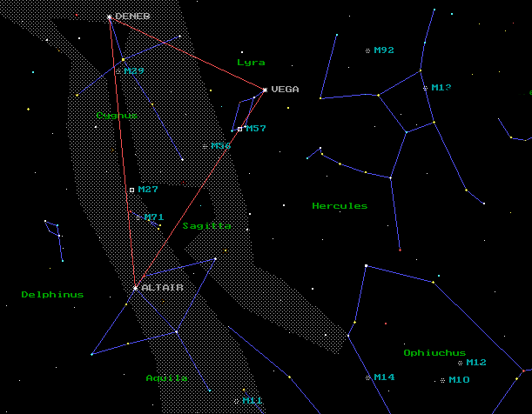

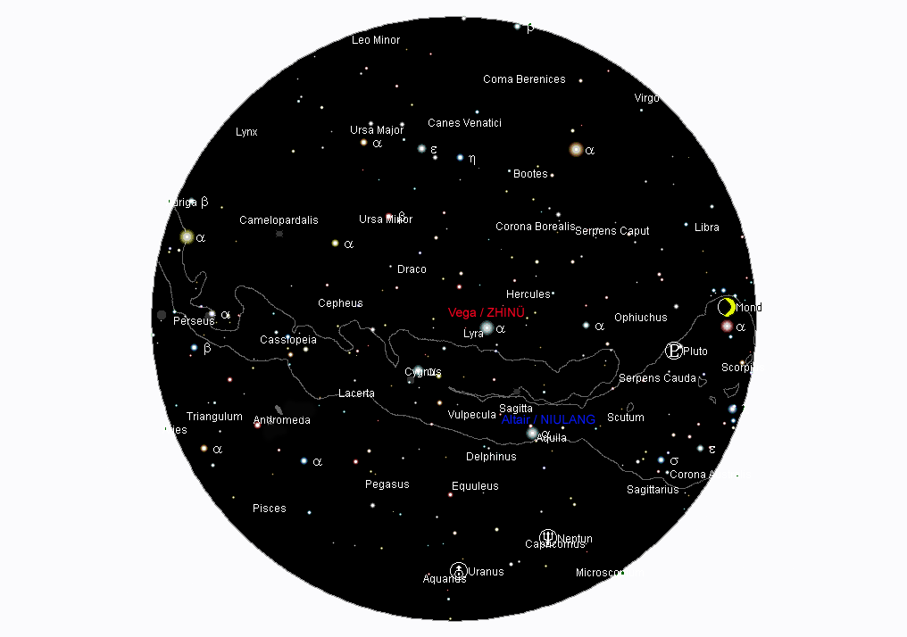

Installation: Endless Love & 7 Quadraturen von Liebe

Sieben mit Visualisierungen des „Que Qiao Xian“- Poems bedruckte T-Shirts auf Ständern und eine Säule mit beleuchtbaren Piktogrammen einer Fußgängerampel (人行信号灯) und eines Fußgängerübergangs (人行横道) werden exakt nach der Anordnung der Sterne der Konstellation „Sommerdreieck“ und des Sternbilds „Schwan“ aufgestellt.

Im Mittelpunkt der Installation steht die „Ampelsäule“. Es ist dies eine Säule aus poliertem Edelstahl mit beleuchtbaren Piktogrammen einer Fußgängerampel und eines Fußgängerübergangs sowie 7 transparenten, beleuchteten Ringen als Abschluß.

Sie thematisiert die gesellschaftlich reglementierte, durch Konventionen eingeschränkte Möglichkeit der Begegnung von Niulang und Zhinü, von Mann und Frau. Ganz allgemein geht es um gesellschaftliche Regeln und Konventionen und deren Einhaltung, deren Vernachlässigung oder bewußte Übertretung. Die Installation zeigt darüberhinaus, wie der nächtliche Sternenhimmel und astronomische Abläufe als Projektionsfläche für, in Märchen und Legenden bearbeitete, menschliche und gesellschaftliche Grunderfahrungen dienen.
Gesellschaftlicher und sexueller Verkehr, speziell junger Leute, unterliegt oft zeitlichen Beschränkungen, sowohl was den Termin alsauch die Dauer betrifft. Dies kommt in den Grün- bzw.Rotphasen der Ampel zum Ausdruck.

Die Säule ist zunächst eine modifizierte Form von Fußgängerampel. Die illuminierbaren Piktogramme weisen auf astronomischen Vorgänge am Sternenhimmel im Bereich des Sommerdreiecks hin. Sieben leuchtende Ringe am Säulenende stehen für die beiden Sterne Wega (Zhinü) und Altair (Niulang), für die 7 Sterne der Plejaden und des Gr.Wagens, vorallem aber auch für den Polarstern. So wird die Säule zur Welt(en)achse - axis mundi. Die runde Form der Säule läßt Begrenzung, aber kein Ende erkennen, der leuchtende Abschluß der Säule verlängert sie ins diffus Leere des Raums. Die zeitgebende Funktion der Säule (Fußgängerampel) bringt sie in Verbindung mit dem Gnomon (Schattenstab) der Sonnenuhr, den Menhiren als Kalendermarken und mit dem Obelisk. Wie der Obelisk hat sie darüberhinaus eine epitaphe Funktion. Die Piktogramme erzählen (wie Hieroglyphen) die göttliche Geschichte von Zhinü und Niulang. In moderner Ausprägung hat sie dies auch mit der Litfaßsäule gemein: Kundmachung des Events und des Termins von Zhinü and Niulang´s Wiedervereinigung. Zuletzt erinnert die Säule an einen Leuchtturm, mit dem sie die räumliche Orientierungsfunktion gemein hat. Sie stellt damit auch eine Verbindung zur antiken Sage von Hero und Leander her, die (mit Einschränkungen) als westliches Pendant zur Zhinu-Geschichte gelten kann.

Das Fußgängerübergang – Piktogramm symbolisiert die Milchstraße, die Zhinü (Wega) und Niulang (Altair) trennt. Es ist während der Rotphase ein breiter milchig-weißer diagonaler Streifen, dessen Neigungswinkel von 57° genau den astronomischen Verhältnissen entspricht (es ist dies exakt der Winkel, den die Gerade, welche Wega (Zhinü) mit Altair (Niulang) verbindet, mit der Milchstraße bildet). Während der Grünphase besteht es aus 4 weißen, schräg verlaufenden Streifen. Die Fußgängerampel auf der einen Seite zeigt bei Rot eine stehende, bei Grün eine gehende Frau, die gegenüberliegende Ampel einen Mann. Die Rotphase dauert 23 Sekunden, die Grünphase 4 Sekunden.

Diese Zeitintervalle entsprechen den 4 Tagen, die der Mond braucht um alle 23 Tage über die Milchstraße im Bereich des Sommerdreiecks zu wandern. Am nördl.Rand der Milchstrasse steht Wega / Zhinü ( α Lyra ), am südlichen Altair / Niulang (α Aquila ). Wega steht östlich von Altair.

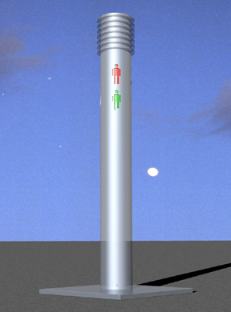

Realisation: Andreas Bauer / formschluss

Piktogramme:



QueQiaoXian: 7 Quadraturen von Liebe

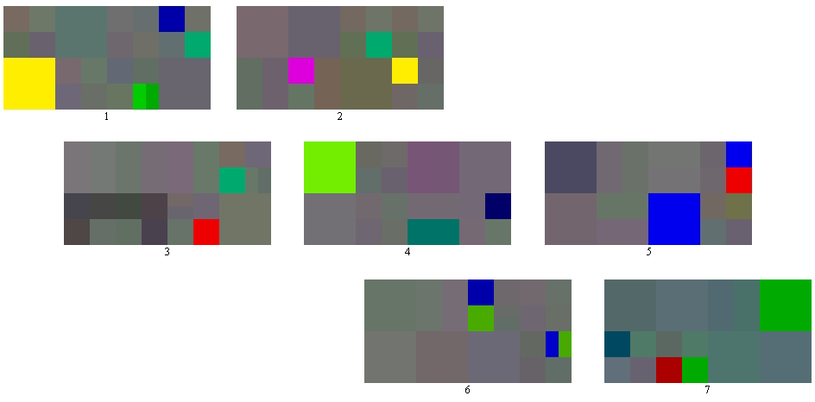
Eines der ältesten chinesischen Gedichte, die die Zhinu-Geschichte zum Inhalt haben ist „QueQiaoXian“ ( Die Unsterbliche auf der Elsternbrücke ) von Qin Guan (1049-1100), einem der bedeutendsten Ci-Lyrik Poeten der Nördlichen Song Dynastie.

Què Qiáo Xiān

Xiān yún nòng qiǎo, fēi xīng chuán hèn, yínhàn tiáotiáo àn dù.
Jīn fēng yù lù, yì xiāng féng, biàn shèng què rénjiān wú shù.
Róu qíng sì shuǐ, jiāqī rú mèng, rěn gù quèqiáo guī lù.
Liǎng qíng ruò shì jiǔ cháng shí, yòu qǐ zài zhāo zhāo mù mù.

Immortal at the Magpie Bridge

Clouds float like works of art;
Stars shoot with grief at heart.
Across the Milky way the Cowherd meets the Maid.
When Autumn's Golden Wind embraces Dew of Jade,
All the love scenes on earth, however many, fade.

Their tender love flows like a stream;
This happy date seems but a dream.
How can they bear a separate homeward way?
If love between both sides can last for aye,
Why need they stay together night and day?

Der chinesische Text des Gedichtes dient als Grundlage für 7 Bilder. Jeweils acht Silben wurden zu einer aus Quadraten zusammengesetzten Farbfläche umgewandelt. Die so gestalteten geometrischen Muster bilden eine visuelle Textur, wie die von Zhinu in der Legende gewebten Stoffe.

Die Kleider Zhinü´s und ihrer Schwestern

Ein Hauptstrang der Zhinü – Geschichten erzählt, dass Zhinü mit ihren sechs Schwestern auf die Erde kommt um zu baden. Dazu legen sie ihre Kleider am Ufer ab. Eine Kuh / Ochse macht Niulang darauf aufmerksam, dass, wenn er einer der Feen die Kleider wegnimmt, sie ihn heiraten müsse. Denn ohne ihr Kleid könne sie nicht in den Himmel / die Anderswelt zurückkehren. Es ist dies ein weltweit verbreitetes Märchenmotiv.

Die sieben zum Baden abgelegten magischen Kleider Zhinü´s und ihrer Schwestern werden in der Installation durch sieben T – Shirts dargestellt. Sie sind auf der Vorderseite mit den Visualisierungen des chinesischen „Que Qiao Xian“ ( Die Fee auf der Elsternbrücke ) Gedichts bedruckt, auf der Rückseite mit den chinesischen Schriftzeichen für QueQiaoXian 鹊 桥 仙 . Sie sind Zeichen für Verwandlung, das Ablegen der alten Identität und die Rückkehr zum Ursprünglichen, d.h. von Kultur / Gesellschaft noch unverformten unbewußten Leben.

Die Kleiderständer für die T – Shirts haben die Form des Sternbilds Schwan, das obere Ende ist entsprechend geneigt. Der Abschluß hat die Form des Sommerdreiecks und damit auch eine Schnabelform.

Der Schwan steht für Reinheit, Tugend, Jungfräulichkeit, Treue aber auch für Erotik, Verführung und Ehebruch. Er symbolisiert Verwandlung ( vom häßlichen Entlein zum weissen schönen Schwan), Selbstverwirklichung ( in Indien heißt jemand, der die Selbstverwirklichung/-vervollkommnung erreicht hat „pramahansa“ = großer Schwan ), und Unsterblichkeit. Der Schwan beinhaltet sowohl Leben als auch Tod, er vereinigt die Elemente Luft und Wasser symbolisch in sich. Er ist ein Symbol der Vereinigung der Gegensätze.

Die Psychoanalyse sieht in der Figur der Schwanenjungfrau eine Frau, die zwischen den menschlichen und animalischen Welten zerissen ist und die gegensätzlichen Ansprüche von Natur und Kultur, von Es und Über-Ich verkörpert. Natürlich geht es dabei vorallem auch um das Ausleben und die Behinderung der Sexualität und das gesellschaftlich geprägte Rollenverständnis.

Die Traunseeschwäne wurden erst im 19.Jahrhundert hier angesiedelt. 1875 schenkte Elisabeth Marie von Laxemburg den Besitzern der Villa Toskana in Gmunden ein Paar Höckerschwäne (Cygnus olor). Zu dieser Zeit waren Schwäne noch dem Adel vorbehalten und wurden nur in adeligen Parkanlagen gehalten. Das Schwanen-paar kam in einen Zwinger auf die Halbinsel Toskana. Nach einigen Ausbruchsversuchen, wurden sie 1880 endgültig in die Freiheit entlassen und am Traunsee angesiedelt. Ihre Zahl nahm stetig zu, unterlag aber ständig großen Schwankungen. Erst ab den 1930-er Jahren war er konstant hoch und nichtmehr gefährdet. Seither sind die Schwäne ein unübersehbarer Bestandteil Gmundens und des Traunsees.

Die Aufstellung der Kleiderständer mit den „Que Qiao Xian“ - T - Shirts und der Zhizhu (Ampel) - Säule erfolgt exakt nach der Anordnung der Sterne der Konstellation „Sommerdreieck“ und des Sternbilds „Schwan“. Sie bildet damit die astronomischen Hintergründe der Geschichte von Zhinü und Niulang ab.

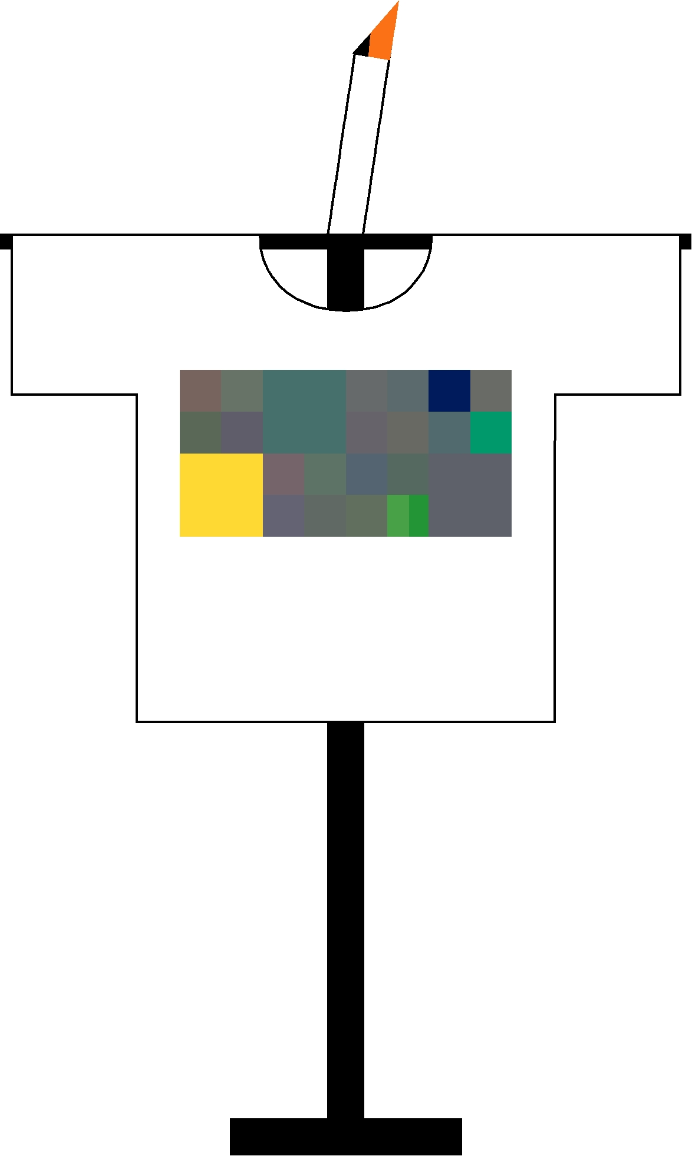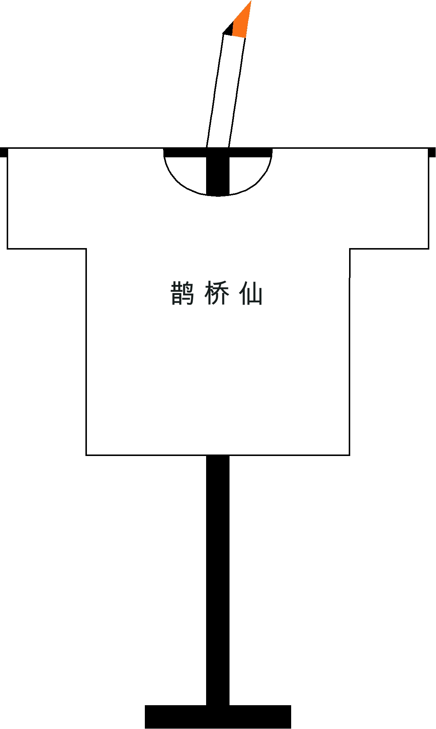

Kleiderständer mit „QueQiaoXian“ T - Shirts

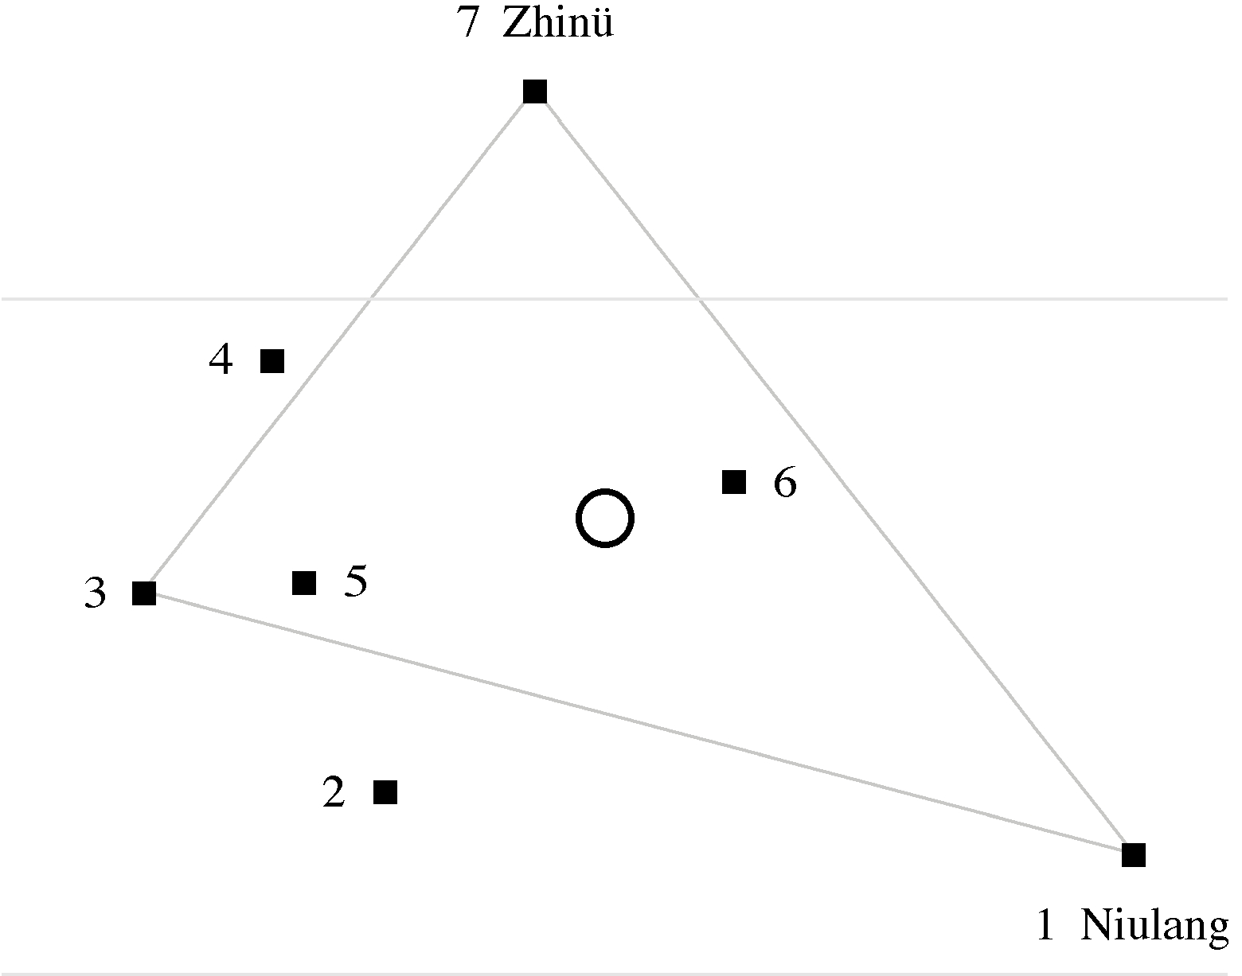

Installation „Endless Love & 7 Quadraturen von Liebe“ - Stellplan

Zhinu Songbook: Impro Composer Opera “Eternal Music / Zhinü”

- Zhinu-Project feat. Reform Art Unit & Xu Fengxia

Die Altmeister der österreichischen Jazzavantgarde und improvisierten Musik spielen mit der aus Shanghai stammenden chinesischen Guzheng und Guqin Virtuosin und Vocalistin Xu Fengxia eine aufregende Mischung aus frei improvisierter europäscher Avantgardemusik und traditioneller chinesischer Musik.

Zur Aufführung gelangen Fritz Novotny´s Impro Composer Opera “Eternal Music“ und „Zhinü”.

Reform Art Unit, von Fritz Novotny (reeds,perc) und Sepp Mitterbauer (tp) 1965 in Wien gegründet, ist eine der bedeutendsten europäischen Avantgardemusik und Improcomposer music Formationen. Alle klassisch ausgebildet, spielten sie in wechselnden Projekten die wichtigsten österreichischen und internationalen Musiker der Jazzavantgarde und der improvisierten Musik. Auf 52 CDs und 350 Tapes und Videos / DVD ist die Zusammenarbeit mit über 200 Musikern dokumentiert. Darunter befinden sich aus dem Bereich der Neuen Musik die Komponisten Dieter Kaufmann, Gösta Neuwirth, Bruno Liberda und Nikos Polymenakos, aus dem Bereich des Jazz / Freejazz / Improvisierter Musik Carla Bley, Don Cherry, Sunny Murray, Clifford Thornton, Anthony Braxton, Jim Pepper, Jack Monterose, Ram Chandra Misty, Peter Wolf, Peter Kowald, Barre Phillips, Alexander von Schlippenbach, Andrew Cyrille, Paul Lovens, Milo Fine, Linda Sharrock, Leena Conquest, Mia Zabelka, Yoko Gulda, sowie Fritz Pauer, Wolfgang Puschnig, Franz Koglmann, Giselher Smekal, Franz Hautzinger, Ewald Oberleitner, Karl-Heinz Miklin, Paul Fields, Karl W.Krbavac, Walter M.Malli, Mario Rechtern, Monika Stadler, Margarete Jungen u.v.a.m. Zahlreiche Auftritte und Rundfunkproduktionen im In- und Ausland (zuletzt u.a. St.Petersburg, Moskau, Budapest, Prag, Athen)
Aktuelle Besetzung: Paul Fields – violin, Karl W.Krbavac – viola da gamba, Sepp Mitterbauer – tp, Fritz Novotny – fl,ss,perc, Giselher Smekal – p

Xu Fengxia, geb. 1963 in Shanghai / China, Studium am Musikkonservatorium Shanghai, 1985 Konzertexamen Schwerpunkt Chinesische Zupfinstrumente, ab 1986 Solistin des berühmten Orchesters für Chinesische Musik Shanghai, u.a. 1988 Deutschlandtournee, gleichzeitig aktiv in der ersten Frauen-Rockband von Shanghai, 1990 das erste Konzert mit Jazzmusikern im "People´s Theatre in Shanghai, 1991 Übersiedlung nach Deutschland, 1991 - 1996 in der Gruppe Shanghai Connection, die neue Kompositionen im Spannungsfeld zwischen Traditioneller Chinesischer Musik und Jazz aufführte, ab 1995 Zusammenarbeit mit dem Bassisten Peter Kowald, sowie weiteren renomierten Musikern der Jazz- und Improvisationsmusik wie Phil Minton, Johannes Bauer, Hamid Drake, Martin Blume, Frank Gratkowski, Joe Fonda, Baby Sommer u.a.m., seit 1997 verstärkt als Solistin in den Werken Neuer Chinesischer Komponisten wie Xu Shuya, Qu Xiaosong, Zhou Long mit dem Nieuw Ensemble Amsterdam, dem Sinfonieorchester des Bayrischen Rundfunks u.a., in ihren Soloprogrammen verblüfft Xu Fengxia mit Vokaleinlagen in den unterschiedlichsten asiatischen Gesangstechniken, zahlreiche Konzert- und Jazzfestivalauftritte Europa, USA und Südkorea u.a. in Athen, New York, Moskau, Lissabon, Paris, Amsterdam, Brüssel, Zürich, München, Berlin, zahlreiche CDs als Sidewoman und unter eigenem Namen.

Lesung: Die 7 schönsten Zhinü-Geschichten

Erich Josef Langwiesner, geb. 1950 in Wels,OÖ. Ausbildung am Mozarteum in Salzburg, Abschluß mit Diplom. Theaterstationen von 1968 - 1999: Staatstheater Oldenburg, Städt. Bühnen Osnabrück, Bühnen Mainz, Stadttheater Aachen, Landestheater Linz. Theatermitbegründungen: Theater K, Theater M.23. Tourneen, Festspiele, TV, Funkarbeit, Regietätigkeit, Moderationen, sprachtherapeutische Arbeit, private Lehrtätigkeit

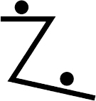
Das Zhinü – Amulett

Das Zhinu – Amulett hat die Form einer klassischen chinesischen Münze mit quadratischem Loch und zeigt auf der Vorderseite das modifizierte chinesische Schriftzeichen 之 , auf der Rückseite 斗.

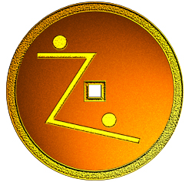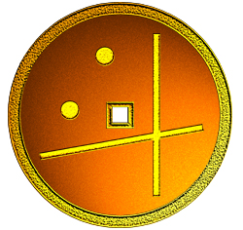

Die runde Scheibe der Münze symbolisiert das Himmelsgewölbe, das quadratische Loch die Erde.

Die ursprüngliche Bedeutung von 之 , zhī / zhi¹, ist „gehen“, „sich an einen Ort begeben“. Damit kann es als Zeichen für die regelmäßige Zusammenkunft von Zhinü und Niulang dienen. Durch die Z – Form steht es darüberhinaus für Zhinu und für die (Milch)Straße mit (Fußgänger)Übergang. Das Schriftzeichen wird durch einen zweiten Punkt erweitert. Die beiden Punkte stehen für Zhinu bzw.den Stern Wega und Niulang bzw.den Stern Altair. Das so entstandene neue Schriftzeichen bildet nun auch die Sternkonstellation am Nachthimmel ab.
Das Schriftzeichen 斗 , Doŭ / dou³, bedeutet „Dou“, „Scheffel“, aber auch „Großer Wagen“. Das Sternbild „Großer Wagen“ spielt in chinesischen religiösen Praktiken und Philosophien eine große Rolle und ist auf klassischen chinesischen Amuletten oft zu sehen. Das Schriftzeichen 斗 kann aber auch als Himmelskarte gesehen werden, die die Position von Wega und Altair angibt. Die beiden Punkte wurden dazu in die exakte Sternposition gebracht.

Das bestimmende Konstruktionselement von Münze und Schriftzeichen ist die Zahl 57 (s. Konstruktionsplan im Anhang). Sie ergibt sich aus dem 57° Winkel, in dem die Sterne Wega und Altair am Himmel zur Milchstraße stehen. Im Amulett stehen die beiden die Sterne darstellenden Punkte auf einer 57° geneigten Geraden durch den Mittelpunkt der Münze. Der erste Winkel des Z hat 57° und wird von einem 5 und einem 7 Einheiten langen Schenkel gebildet. Länge und Lage der Z – Basis ist ebenfalls durch 57° geneigte Geraden bestimmt. Die Linienstärken betragen 5,7pt. Der Radius der Münze beträgt 7,5 Einheiten.

Anhang

Sternenfest (tanabata): Ein Himmel voller Wünsche

Am 7. Juli feiert man in Japan das Tanabata-Fest, eines der fünf heiligen traditionellen Feste. Es geht auf den in China beheimateten romantischen Mythos vom Kuhhirten (jap. Kengyu, die Gottheit des Sternbildes Aquila bzw. des Sternes Altair) und der Weberin (jap. Orihime, bzw.Shokujo, die Gottheit des Sternbildes Lyra bzw. des Sternes Wega) zurück. Bei der Übernahme des Festes in Japan wurde dieser Mythos mit der japanischen Legende der himmlischen Weberin Oto-Tanabata-tsume ver-bunden, welche wie ihre chinesische "Kollegin" die Aufgabe hatte, für die Götter Kleider herzustellen. Der Name des Festes, Tanabata, ist vom Namen dieser himmlischen Weberin abgeleitet.

Die zugehörige Geschichte erzählt folgendes: Der Kuhhirte und die Weberin waren zur Erde verbannt worden. Dort verliebten sie sich in einander und heirateten. Zurückgerufen auf ihre himmlischen Plätze stehen sie nun durch die Milchstraße getrennt am Himmel. Nur einmal im Jahr können sie sich umarmen, nämlich am "Siebenabend", dem Abend des 7. Tages im 7. Monat, dies auch nur dann, wenn ein Elsternschwarm für sie eine Brücke bildet.

Ursprünglich war Tanabata wohl ein Jahresfest vor allem für die Kaiser- und Adelsfamilien. In der Edo-Zeit (1614-1868) wurde Tanabata auch bei der Masse der japanischen Bevölkerung populär.

Seit der Edo-Zeit schmückt man in Japan zu diesem in China auch "Mädchenfest" genannten Tag Bambuszweige mit fukinagashi, Papierstreifen in den traditionellen fünf Farben (Weiß, Rot, Gelb, Grün, Schwarz/Blau) gehalten, die das Weben repräsentieren, tanzaku, schmale Papierstreifen, auf die man seine romantischen Hoffnungen und Wünsche in Gedichtform geschrieben hat, senbatsuru, Origami - Kraniche, toami, Netze, die guten Fischfang, Jagd und Ernte symbolisieren, sowie kamigoromo (kleine Kimonos), kuzukago (Müllsäcke) und kinchaku (Geldbörsen) aus Papier. Nach der Legende sollen die Wünsche in Erfüllung gehen, die mit Tinte aus den Tautropfen von den Blättern der Taro-Pflanze, gesammelt am Morgen des Tanabata-Tages, geschrieben wurden.

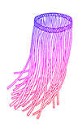  Fukinaga | 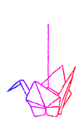  Tsuru | 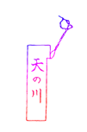  Tanzaku | 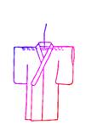  Kimono
  Toami | 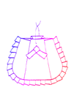  Kinchaku |  | 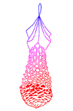  Kuzukago

Poesie

From 詩集 Shi Jing (Shih-ching) ("The Book of Songs" ed. Waley,A.,1937.L.²1954) hymns of the Zhou Dynasty, sixth to the third centuries B.C.E., among the earliest poems in the Chinese language:

詩集 SHI JING (The Book of Odes)

小雅 XIAO YA (Minor Odes of the Kingdom)

小旻之什 XIAO MIN ZHI SHI (Decade of Xiao Min)

9.Ode 大東 DA DONG (Great East)
維天有漢、監亦有光。
跂彼織女、終日七襄。

雖則七襄、不成報章。
睆彼牽牛、不以服箱。

In Heaven there is a River Han
Looking down upon us so bright.
By it sits the Weaving Lady astride her stool,
Seven times a day she rolls up her sleeves.

But though seven times she rolls up her sleeves
She never makes wrap or skirt.
Bright shines that Draught Ox,
But can't be used for yoking to a cart.

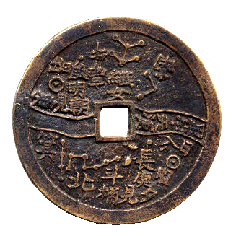
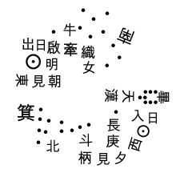

Que Qiao Xian 鹊桥仙 (“Immortal at the magpie bridge”) by Qin Guan 秦观 (1049-1100), one of the most outstanding writers of cí song-lyrics 词诗 of the Northern Song 北 宋 (960-1127) Dynasty Huajian style.

鹊桥仙 QUE QIAO XIAN (Immortal at the magpie bridge)

纤云弄巧，飞星传恨，银汉迢迢暗度。
金风玉露一相逢，便胜却人间无数。
柔情似水，佳期如梦，忍顾鹊桥归路。
两情若是久长时，又岂在朝朝暮暮。

Què Qiáo Xiān

Xiān yún nòng qiǎo, fēi xīng chuán hèn, yínhàn tiáotiáo àn dù.
Jīn fēng yù lù, yì xiāng féng, biàn shèng què rénjiān wú shù.
Róu qíng sì shuǐ, jiāqī rú mèng, rěn gù quèqiáo guī lù.
Liǎng qíng ruò shì jiǔ cháng shí, yòu qǐ zài zhāo zhāo mù mù.

Immortal at the Magpie Bridge

Clouds float like works of art;
Stars shoot with grief at heart.
Across the Milky way the Cowherd meets the Maid.
When Autumn's Golden Wind embraces Dew of Jade,
All the love scenes on earth, however many, fade.

Their tender love flows like a stream;
This happy date seems but a dream.
How can they bear a separate homeward way?
If love between both sides can last for aye,
Why need they stay together night and day?

Das Zhinu – Project Logo

Das Logo besteht aus dem Zhinu-Logo, dem ZHINÜ-Project Schriftzug und den chinesischen Schriftzeichen für Zhinu 织女, Niulang牛郞 und der 7.Abend (japan. auch: Tanabata) 七夕.

Das Zhinu – Logo

Das Zhinu – Logo besteht aus einem Z bzw. modifizierten chinesischen Schriftzeichen 之 und zwei Punkten.

Die ursprüngliche Bedeutung von 之 , zhī / zhi¹, ist „gehen“, „sich an einen Ort begeben“. Damit kann es als Zeichen für die regelmäßige Zusammenkunft von Zhinü und Niulang dienen. Durch die Z – Form steht es darüberhinaus für Zhinü und für die (Milch)Straße mit (Fußgänger)Übergang. Das Schriftzeichen wird durch einen zweiten Punkt erweitert. Die beiden Punkte stehen für Zhinü bzw.den Stern Wega und Niulang bzw.den Stern Altair. Das so entstandene neue Schriftzeichen bildet nun auch die Sternkonstellation am Nachthimmel ab.

Das bestimmende Konstruktionselement ist die Zahl 57 (s. Konstruktionsplan im Anhang). Sie ergibt sich aus dem 57° Winkel, in dem die Sterne Wega und Altair am Himmel zur Milchstraße stehen. Der erste Winkel des Z hat 57° und wird von einem 5 und einem 7 Einheiten langen Schenkel gebildet. Die Länge der Z-Basis ist ebenfalls durch eine 57° geneigte, vom oberen Winkel ausgehende Gerade bestimmt. Die Neigung der Z-Basis wird zusätzlich durch die Lage der beiden Punkte bestimmt. Die beiden die Sterne darstellenden Punkte liegen auf einer 57° geneigten Geraden durch den Halbierungspunkt des oberen Schenkels. Der obere Punkt liegt auf dem Schnittpunkt dieser Geraden mit einer Senkrechten aus des im Verhältnis 2:3 geteilten oberen Schenkels. Der untere Punkt liegt 8 Einheiten entfernt. Die 8 ( = ∞ ) symbolisiert dabei die Unendlichkeit der Liebe von Zhinü und Niulang und den unendlich wiederkehrenden Zyklus ihres Zusammentreffens.

GLOSSAR: Schreibweisen der Namen

Chinesisch

Zhinü (zhīnǚ) 织女, Chih Nu 織女, jih-nu, Zhi nu, Chih Nü, Tchi-Niu , Chuk Nui (Cantonese)
Niulang (niúláng) 牛郞, Niu lang, Ngau Lang (Cantonese)
Qiān Niu (Qiān Niu) 牽牛, Ch’ien Niu, chyen-nyou, Kien-niou (jap.Schreibweise?)

Qianniulang 牽牛郎
Dong Yong 董永, Tung Yung

Po-shi (Bo shi) and Chung-shu (Zhong shu) (Kinder)

Qixi hui 七夕會 The meeting on the night of the seventh of July
Tianhe weishemo bian mohu le” 天河為什麼變模糊了 [Why does the Milky Way become blurred?]
“Tongniu qianshui hui zhinu” 銅牛潛水會織女 [The bronze ox dives in order to see Weaving Maid]
“Mutong he xiannu” 牧童和仙女 [The shepherd and the celestial maiden]
“Fangniuwa he xiannu” 放牛娃和仙女 [The herdsboy and the celestial maiden]
“Tiannu yu nongfu” 天女與農夫 [The heavenly maiden and the farmer]

Zhinü (zh¹nü³ - Weberin; zhi¹- weben; nü³- Frau,Tochter; Zhinüxing xing¹ – Stern)
Niulang (niu²lang² - Rinderhirt; niu² - Rind; lang² - junger Mann,Gatte,mein Liebster,Herr)
Ch'ien Niu / Qian Niu (qian¹ - führen,ziehen niu²-Rind)
Dong Yong (dong³ – leiten, beaufsichtigen; yong³ – ewig, für immer)
Mutong (mu⁴ – Vieh hüten/weiden; tong² – Kind)
Fangniuwa (fang⁴ – auf die Weide führen, weiden lassen; niu² – Rind; wa² – Junge)
Boshi (bo²shi⁴ – Doktor)
Xiang¹chen⁴ – zueinanderpassen, harmonieren Chen – Würdenträger,Vasall xiang - glücklich

Japanisch

Shokujo 織女, Orihime 織り姫, Orihime Boshi, Tanabata, Tanabata same, Tanabata tsumé, Mé-Tanabata Sama, Hakuyô, Tchi-Niu, Asago-himé, Ito-ori-himé, Momoko-himé, Takimono-himé, Sasagani-himé
Kengyu, Kengū, Kengyuu, Kengju, Hikoboshi 彦星, Hiko Boshi, Isshi, O-Tanabata Sama, Kaiboshi

Kengyu = cow caretaker, ox puller
Orihime ori-himé = weaver princess
himé /姫ji¹ = höfl.Bezeichnung f.Frauen in alten Zeiten
Hiko / 彦yan⁴ = intelligenter und ehrenhafter Mensch
Shokujo = weaving girl
Tanabata same = weaving lady
Tanabata tsumé tsu = of, mé = woman, tanabata tsumé = Lady of Tanabata
Asago-himé = Morning Glory Princess
Ito-ori-himé = Thread-Weaving Princess
Momoko-himé = Peach-Child Princess
Takimono-himé = Incense Princess
Sasagani-himé = Spider Princess
Hoshi-matsuri = star festival
Matsuri = Festival
Kasasagi = Elster
Kasasagi no Hashi = Bridge of Magpies
Tanabata-tsuki = Moon of Tanabata
Amanogawa, Ama-No-Kawa = Milchstrasse
Vega & Altair ( )
Romanization bega (shokujou) & arutairu (kengyuu)

Vega, Altair, Zeta, Epsilon
[ Shokujo ( Bega), Kengy ( Arutairu),Zeta, Ipushiron]
In China, Vega and the two stars northeast of it, Zeta and Epsilon, are called the three weaver stars.

Koreanisch

Chingnyo 직느어 織女 , Chiknyo, Chik-nyo, Jingnyo, Jinu

Kyonu 응우랑 牽牛, Kyonwu, Kyonwoo, Kyun-woo, Kyungwoo, Jeeyun,
Ojak-kyo = Elsternbrücke
Chilsok, Ch'ilsok
Chilwol-chilsuk
ch'ilsong-je (an ancestor -memorial service toward the Big Dipper)
Chilsokmul (when rain falls on Chilsok)

Vietnamesisch

Chuc-Nu Chức nữ
Nguu-Lang Ngưu lang

Ngan ha = The Milky Way

mua ngau = ngau rain
Ngoc Hoang = Jadekaiser

Namen des Zhinu - Festivals

Chinesisch

Festlandchina

Qi Qiao Jie 乞 巧 节
(qi3-betteln, qiao3-geschickt, jie2-Fest)
Um Geschicklichkeit bitten - Fest

Qi Xi Jie 七 夕 节
(qi1-sieben, xi1-Abend, jie2-Fest)
Fest des siebten Abends

Qing Ren Jie 请 仁 节
(qing3 bitten, ren2 仁 Wohlwollen, ren4 妊 schwanger, jie2 Fest)

Hongkong

Qi Jie Hui 七 姐 会
(qi1-sieben, jie3-junges Mädchen/Schwester, hui4-Versammlung/Verein)
Sieben Mädchen Vereinigung

Taiwan

Chihsi 七 夕
(qi1-sieben, xi1-Abend)
Volljährigkeits-Fest im Kailung Tempel in Kainan zu Ehren von:
Chiniangma 七 娘 妈
(qi1-sieben, niang2 - Mutter,junge Frau, ma1- Mutter)
Chiniangma/Qiniangma ist der Name der Weberprinzessin und ihrer 6 Schwestern, die als Beschützer aller Kinder unter 16 Jahren gelten.

Japanisch

Tanabata 七 夕

Koreanisch

(Chilwol-) Chilsok 칠석

Termin: 7.Tag des 7.Mondmonats (=August), 7.Juli (Japan)

Zhinu – Amulett

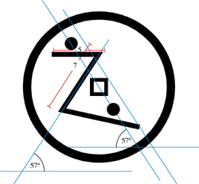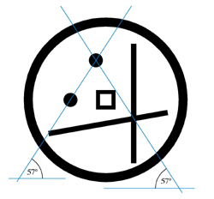

Vorderseite Rückseite

Zhinu – Token



Zhinu - Logo

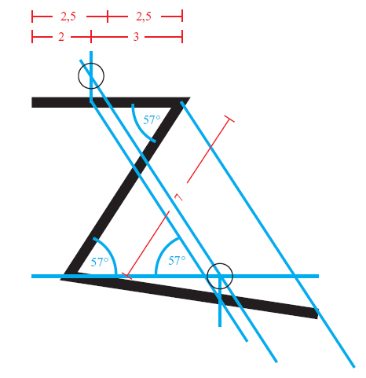

Kurzbiografie
Siegfried Holzbauer, geb.1955 in Bad Ischl,OÖ. Lebt in Rottenegg/Prag. Zahlreiche Veröffentlichungen, Bücher und Ausstellungen (u.a. Tokyo, London, Paris, Mailand, Hamburg, Wien). „Ausgehend vom Wort arbeite ich in und mit den verschiedensten Medien. So entstehen literarische Objekte, Ton/Licht/Labyrinth-Installationen, Internet-Events und Web-Art.“ Derzeit aktuell sind das ZHINÜ-Projekt, das DIARIUM-Projekt sowie der „Hürnen Seyfrid und die Sieben weisen Meister“-Zyklus. Mitgliedschaft bei IG BildendeKunst, KGS und GAV.

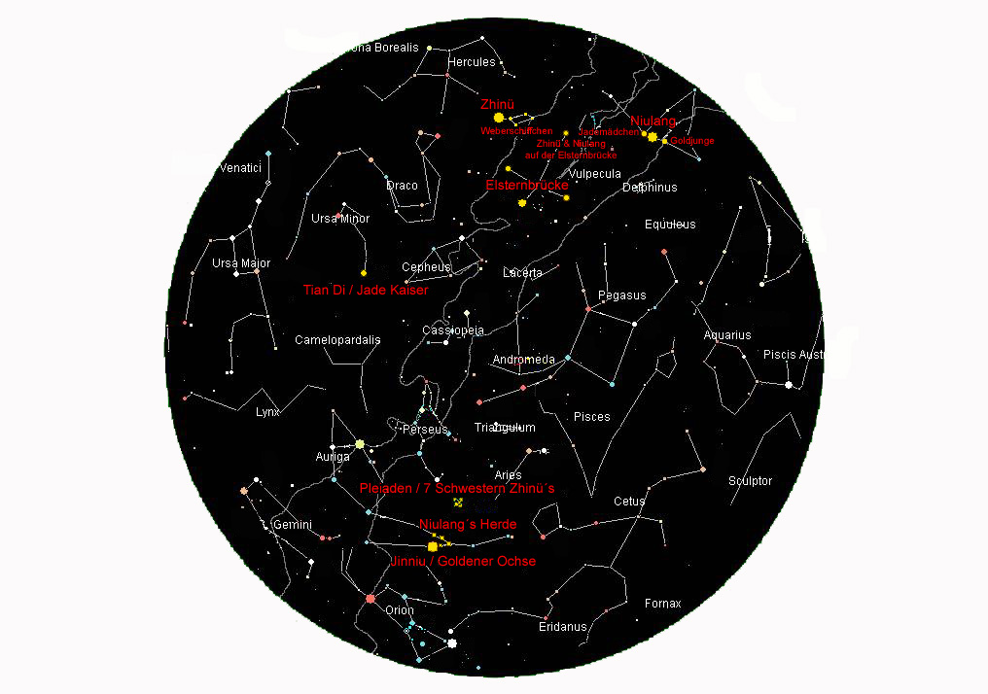
Eine ausführliche Dokumentation des Zhinu-Projekts ist auf CD-R gegen einen Unkostenbeitrag erhältlich. Kontakt: S.Holzbauer, Im Bäckerwinkel 3, A-4112 Rottenegg; e-mail: s.holzbauer@nextra.at

© 2005 s.holzbauer

In den meisten Versionen der Geschichte von der Weberprinzessin und dem Kuhhirten bildet am 7.Tag des 7.Mondmonats (=August) ein Schwarm von Elstern eine Brücke über die Milchstraße, damit beide einander treffen können. Der zu dieser Jahreszeit in Asien oft auftretende Regen wird als Abschiedstränen gedeutet. Der astronomische Hintergrund könnte im Perseiden-Sternschnuppenstrom liegen. Es ist dies der reichste Sternschnuppenstrom des Jahres, (ca.90 Sternschnuppen pro Stunde) der vom 9.-13.8. sein Maximum erreicht und am besten von 22-4 Uhr zu beobachten ist. In Europa wird er im Volksmund “Laurentius-Tränen” (nach dem Märtyrer Laurentius, gest. 258 n.Chr.) genannt. Ein weiterer Sternschnuppenstrom sind die vom Sternbild des Schwans ausgehenden Kappa-Cygniden, zwischen 2.-24.8. beobachtbar. Es sind dies allerdings wenig ergiebige (ca.10 pro Stunde), langsame Sternschnuppen.
In einigen Versionen wird berichtet, daß Zhinü und Niulang einander in der Mitte der Elsternbrücke treffen. In der Mitte zwischen Vega (Zhinü) und Altair (Niulang) liegt der gut sichtbare Doppelstern Albireo (β Cygni, Sternbild Schwan), ein heller rötlicher Stern mit einem hellen bläulich-weißen Begleiter.

